太原理工大学网络运行周报

(2015.3.01—2015.3.06)

项 目 | 内 容
网络运行
 | 主干网运行状态 | 正常
 | 校园网运行状态 | 正常
 | 教育网本周流量图 | 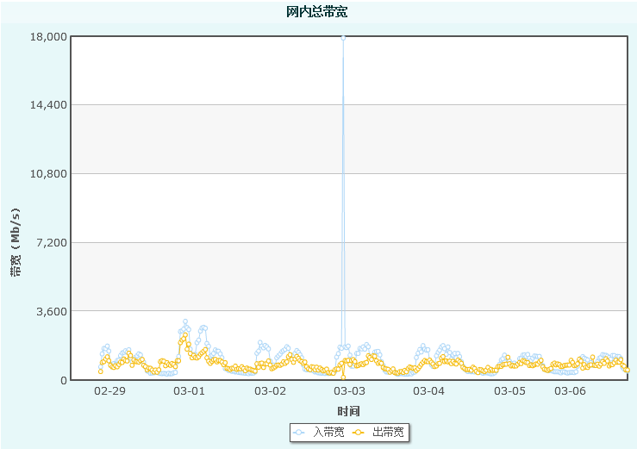
 | 校园网本周流量图 | 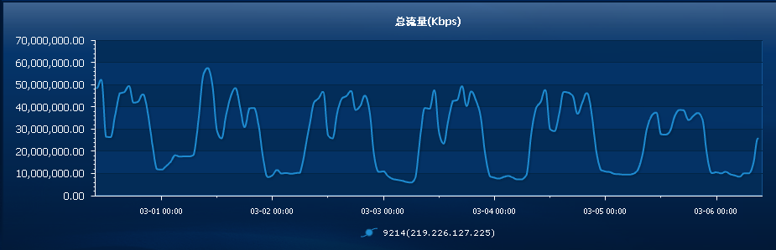
服务器运行
 | 服务器本周运行情况 |  | 校园网DNS服务器运行正常  校园网网通出口网关运行正常  WEB服务网通镜像运行正常  WEB服务器运行正常  IPv6 WWW服务器运行正常  IPv6 DNS服务器运行正常  IPv6网管服务器运行正常  杀毒软件服务器运行正常  短信监控服务器运行正常
网络故障维修情况
 | 线路故障 |  | 行政主楼207/224/241/318/网络故障处理 |  |  | 当天解决
 | 线路故障 |  | 机械馆网络故障排查 |  |  | 当天解决
 | 线路故障 |  | 行政主楼126/319/418/419/629故障处理 |  |  | 当天解决
 | 线路故障 |  | 行政主楼318/418/419网络故障处理 |  |  | 当天解决
 | 线路故障 |  | 行政主楼301/339故障处理 |  |  | 当天解决
 | 线路故障 |  | 行政主楼117/521网络故障处理 |  |  | 当天解决
 | 线路故障 |  | 材料学院一层网络故障处理 |  |  | 当天解决
 | 线路故障 |  | 行政主楼416/419/423/427/615故障处理 |  |  | 当天解决
 | 线路故障 |  | 国教楼1102网络故障处理 |  |  | 当天解决
 | 线路故障 |  | 行政主楼法律顾问室网络故障处理 |  |  | 当天解决
 | 线路故障 |  | 中区地学楼一层网络故障处理 |  |  | 当天解决
 | 线路故障 |  | 煤化所303网络故障处理 |  |  | 当天解决
 | 线路故障 |  | 行政主楼119国资处故障处理 |  |  | 当天解决
 | 线路故障 |  | 行政主楼413/414网络故障处理 |  |  | 当天解决
 | 线路故障 |  | 中区地学楼一层网络故障处理  行政主楼302故障处理 |  |  | 当天解决
邮件系统
 | 网络层  统计
  系统网络连接数 | 77948次
  正常连接数 | 54625次 | 70.08%
  被拒连接数 | 23323次 | 29.92% | 被拒连接数 | 64460次
 | 应用层  统计
  系统总收邮件 | 46267封 |  | 14138.47MB
  正常邮件 | 18555封 |  | 12201.63MB
  拦截邮件 | 27712封 |  | 1936.84MB
  病毒邮件 | 7封 |  | 1.53MB
  垃圾邮件 | 27705封 |  | 1935.31MB
  系统总发邮件 |  | 7531封 |  | 4466.47MB
  正常邮件 |  | 7527封 |  | 4466.46MB
  拦截邮件 |  | 4封 |  | 0.01MB
  病毒邮件 |  | 0封 |  | 0MB
  垃圾邮件 |  | 4封 |  | 0.01MB
 |  | 综合拦截率73.65%
网络安全
 | 网络安全 | 本周网络运行安全正常，各网站无安全事故。

编辑：闫华
审核：杨静

信息化管理与建设中心
2015-3-7

